Поговорим о правильном питании.

Каждый из нас ежедневно становится зрителем рекламных роликов рассказывающих о незаменимых помощниках в хозяйстве – кубиках и бульонах «Магги», лапше «Доширак, о лекарственных препаратах, обеспечивающих легкость пищеварения и отсутствие неприятных ощущений в животе. А добавляют ли они нам здоровья? Задумывались ли вы когда-нибудь над этим вопросом?
Вопрос о том, какое питание лежит в основе сохранения здоровья ребенка и взрослого человека, стал одним из основных для всего коллектива нашей школы.
В период с двадцатого октября по второе ноября 2009 года в школе в рамках реализации программы «Правильное питание» прошли мероприятия, посвященные пропаганде здорового питания.
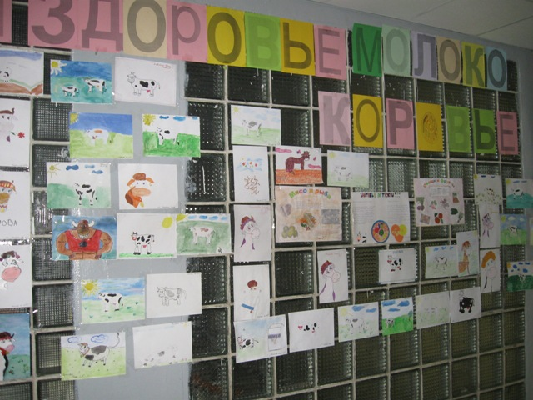
В рамках акции состоялись классные и клубные часы «Хлеб – всему голова», «Быстрая еда – организму беда», «Пейте дети молоко – будете здоровы», рассказывающие о пользе привычных для детей продуктов и о вреде фаст-фуда. Учащиеся 5-9 классов подготовили творческие работы «О вкусной и здоровой пище», предлагающие всем желающим освоить новые рецепты блюд полезных для здоровья.
Украшением школы стала выставка рисунков «Дарит здоровье молоко коровье». В одном месте одновременно разместилось более 80 изображений кормилицы русской семьи – коровушки. Благодаря детской фантазии в фойе школы расположилось настоящее нарисованное стадо. Здесь есть и обворожительные буренушки, грозный бык, маленькие телята, пасущиеся на лугу.
На родительском собрании, состоявшемся 6 ноября 2009 года, врач Чернышова Н.И. напомнила родителям о необходимости соблюдения сбалансированного рациона питания ребенка, о пользе горячих завтраков, о нежелательности употребления так популярных среди детей «сухих» завтраков, чипсов, сухариков.
Мы надеемся, что проведенные мероприятия найдут отклик в сердцах родителей и учащихся и позволят сохранить их здоровье.

